新竹縣玉山國民小學 九十八學年度第二學期 六年甲班 數學領域 第一次學習評量
學生姓名： 任課教師：曾錦暄老師 家長簽名：

一、選擇題(每題2分，共14分)
1.( ) 0.7＝，（ ）中應填入 ○ 0.07 ○ 0.7 ○ 7 ○ 70。
2.( ) 有三個圓，圓周長如下：甲：18.9 公分，乙：21.4 公分，丙：19.6 公分，何者的直徑最短？ ○甲○乙○丙○一樣長。
3.( ) 有甲、乙兩個全等的長方形，如下圖(一)，若由甲的寬邊剪去 2 個半圓移至乙，如下圖(二)，則圖(二)中何者的周長較長？ ○甲○乙○一樣長○無法比較。
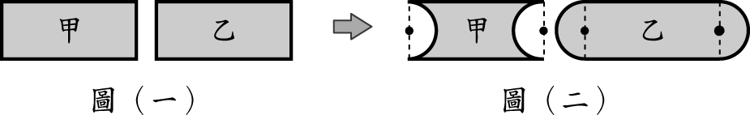
4.( ) 平均數和總和的關係，下列哪一個是正確的？ ○總和×個數＝平均數○平均數×個數＝總和○平均數÷個數＝總和○總和＝個數＋平均數。
5.( ) 下列哪一個圓的直徑是 12 公分？ ○圓周長 25.12 公分的圓○圓周長 28.26 公分的圓○圓周長 34.54 公分的圓○圓周長 37.68 公分的圓。
6.( ) 在一組資料中，出現最多次的那一筆資料稱為 ○眾數○中位數○加權平均數○平均數。
7.( ) 4×15％＝ ○ 60％○ 6％○$\frac{6}{\text{1500}}$○ 0.6％。

二、勾選題(每格2分，共4分)
1. 在下列選項中，將等值的兩數在（ ）中打ˇ：
(１)（ ）打 7 折
(２)（ ）便宜 30％
(３)（ ） 70％ off

三、填充題(每格3分，共30分)
1. 將下列數字記成小數。27.1％＝（ ）
2. $\frac{5}{\text{100000}}$＝$\frac{\text{（ } \text{ ）}}{\text{1000000}}$＝（ ）ppm
3. 11、39、25、29、53、18、7 這七個數的平均數是 （ ）。
4. 求出下面資料的眾數、中位數：
116、132、159、120、105、117、116、116、116、132、159
眾數是（ ），中位數是（ ）。
5. 一條牛仔褲打75折後是1920元，原價是（ ）元。

6. 小明投球12次，進了9球，他的命中率是（ ）％。

7. 4.07＝（ ）％

8. 志文全家到牛排館用餐，點了320元的牛排四客，結帳
時加收一成服務費，共要付（ ）元。

四、看圖填填看(每格2分，共10分)
1.如媄將一個圓形磁鐵在直尺上滾動一圈，如下圖：
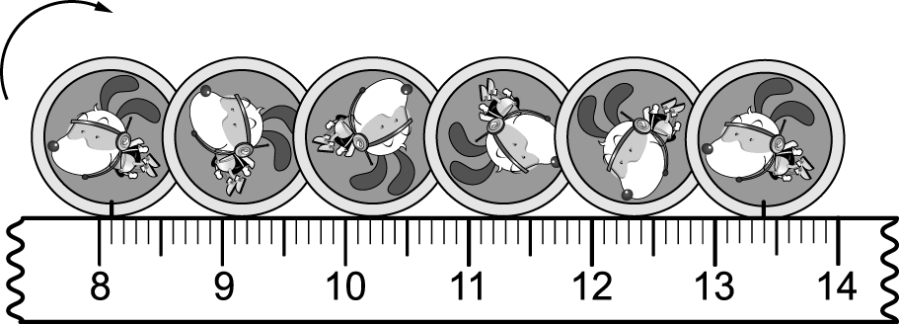
圓形磁鐵的圓周長是（ ）公分。
2.
 | 右圖是大山國小喜愛球類的統計圖，看圖  回答問題。 | 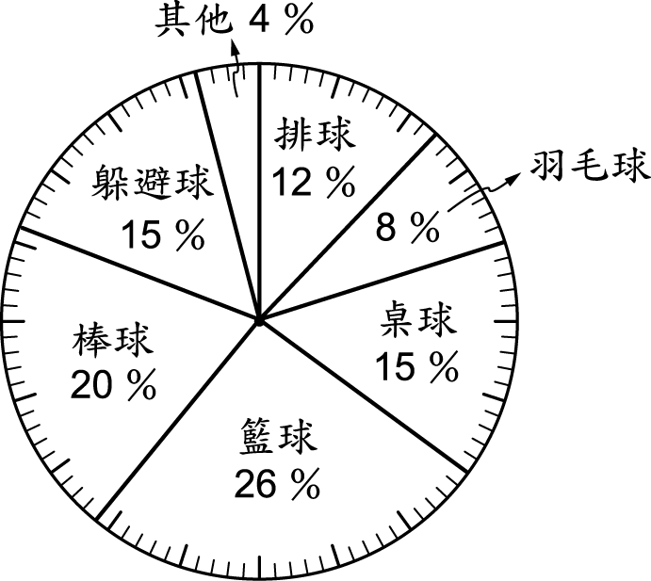  大山國小喜愛球類圓形百分圖
最受喜愛的球類是（ ）。
喜愛籃球的人比桌球的人多（ ）％。
若人數共有700人，則喜愛排球的有（ ）人， 喜愛棒球的有（ ）人。

五、做做看(每格、圖2分，共8分)
1. 青山觀光果園有 5 種果樹，一共 1200 棵。完成下表，並畫出圓形百分圖：
青山觀光果園果樹數量統計表
果樹種類 | 柳丁 | 水梨 | 水蜜桃 | 椪柑 | 橘子 | 合計
棵數  （棵） | 360 | 180 |  |  | 288 | 1200
百分率  （％） | 30 | 15 |  | 5 | 24 | 100

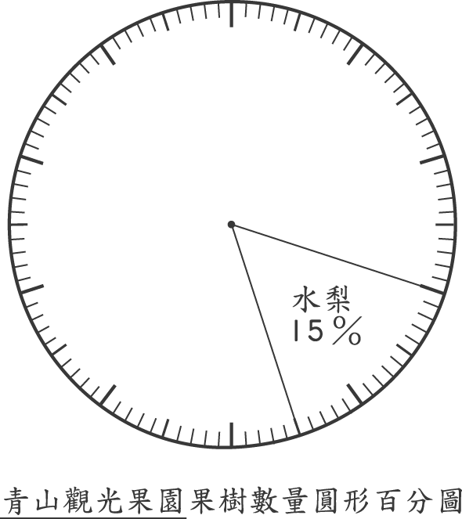

六、看圖做做看(每題4分，共12分)
1.求出下圖的弧長是多少？
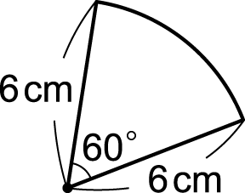

2. 算出下列圖形的周長：
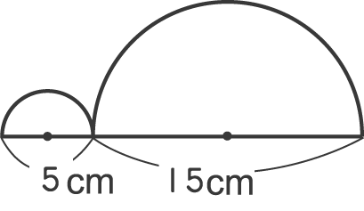

3. 求下列灰色圖形實線部分的周長：
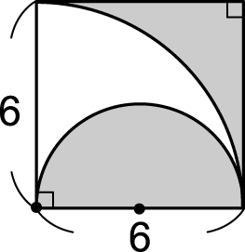

七、計算題(每題3分，共6分)
1.若圓周長是 87.92 公尺，求出半徑是多少？

2. （ ）×0.9％＝8.19

八、應用題(每題4分，共十六分)
1. 一杯咖啡 300 公克，咖啡因含量 40ppm，
那麼50 杯咖啡共含有 咖啡因多少公克？

2. 弟弟買了每枝18元的藍筆一打和每枝25元的紅筆8枝，弟弟平均每枝筆花了多少元？

3. 佳叡存 500 萬元到玉山郵局，年利率 2.45％，預計一年後本金和利息一起領回，一共可以領回多少元？

4. 建忠參加立定跳遠比賽，前 3 次成績分別是 155 公分、170 公分、160 公分，下一次要跳幾公分，才能使平均達到 165 公分？

